不同服务要求的客户怎样分别报价，避免统一低价覆盖所有成本｜云上订货系统
两家门店买同样的十箱饮料，一家愿意按固定线路、整箱、单地址收货，另一家要拆零、分三处送、当天补到货架。销售给出同一个低价，看似公平，实际是把第二家的专属服务成本藏进商品价格：仓库多拣几次，车辆多跑几段，客服还要确认每个签收点。若企业继续扩大高服务客户，却始终用普通订单的毛利衡量，订单额增长也可能换不来利润。服务差异应在报价和下单时说清，并与客户选择的交付方式相连，而不是签收以后突然加价。
不同客户分别报价，不等于“有钱的客户多收钱”。应把每一类服务需要的资源、可交付边界、企业实际成本和客户得到的价值摆出来，让客户能选择标准方案或额外服务。同一个客户这周走固定线路、下周临时急送，两笔订单也可以采用不同交付条件；商品基础价不必因一次急送而永久调整。

先把客户说的“服务好一点”拆成可核的要求
销售报价前逐项问清：商品是整箱还是拆零，是否有特殊包装，送一处还是多处，订单什么时候截单、什么时候必须到，门店能否在卸货点签收，货款是预付还是账期。对食品、易碎品、大件或冷链商品，还要看保存和搬运要求。不要把客户的“急”都解释成同一种急送：有的只是希望知道准确交期，有的要求晚上临时加车；前者靠计划改善，后者确实会增加成本。多地址也要确认每处数量和收货人，否则一笔报价到执行时仍会频繁变更。
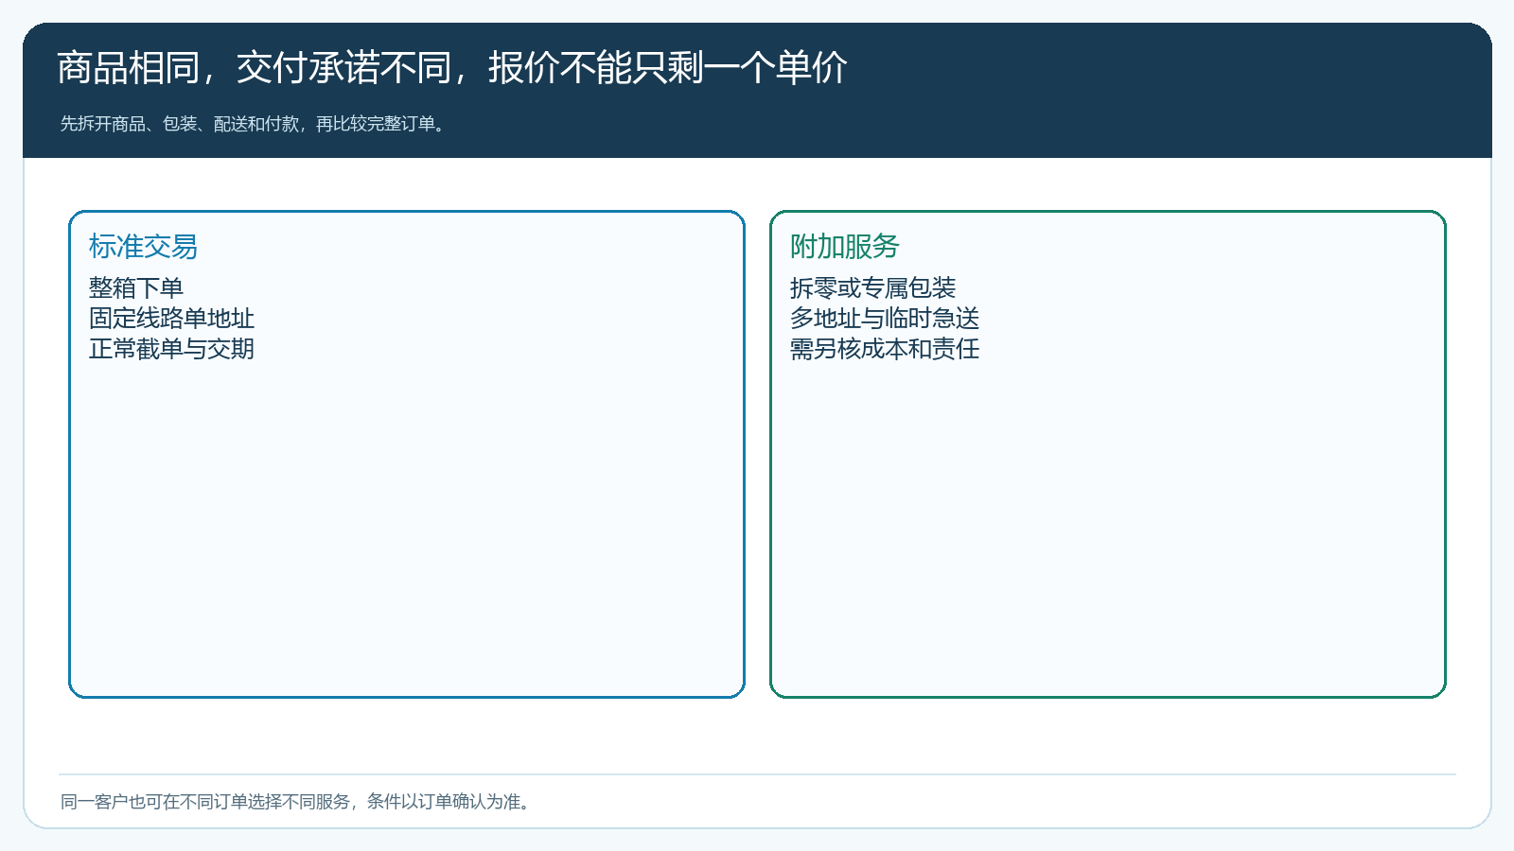
图1：先区分商品与交付承诺，才能解释为什么同一商品的整单价格不同。
给客户列两套可选择方案更容易沟通：标准方案按约定箱规和固定线路送货，价格与交期稳定；专属方案可以拆零、选特殊包装或急送，但要标明可承接的范围、费用和变更截止时间。客户若愿意调节时间或把三个地址汇成一个收货点，企业可以把节省的成本回到报价里。客户也可能只对少数高价值商品要求特殊交付，其他仍走普通路线，无需把整单全部改为“高级服务”。

把服务成本算到整单，不要拿商品毛利当净利润
用一笔销售额1000元、进货成本850元的订单演算，商品毛利150元。标准线路送一处约花20元，普通包装约花10元，暂剩120元。若客户要求三处配送，分摊配送成本变成75元，专属包装25元，当天临时调车再花35元，暂剩15元。商品单价完全没有变化，企业可留下的金额却从120元降到15元。若客户认可额外服务并在下单前支付50元服务费，暂剩65元；仍需再扣账期占款、售后和异常退货。这些数只是演算，企业必须按真实车次、拣货工时和包装消耗来定自己的政策。
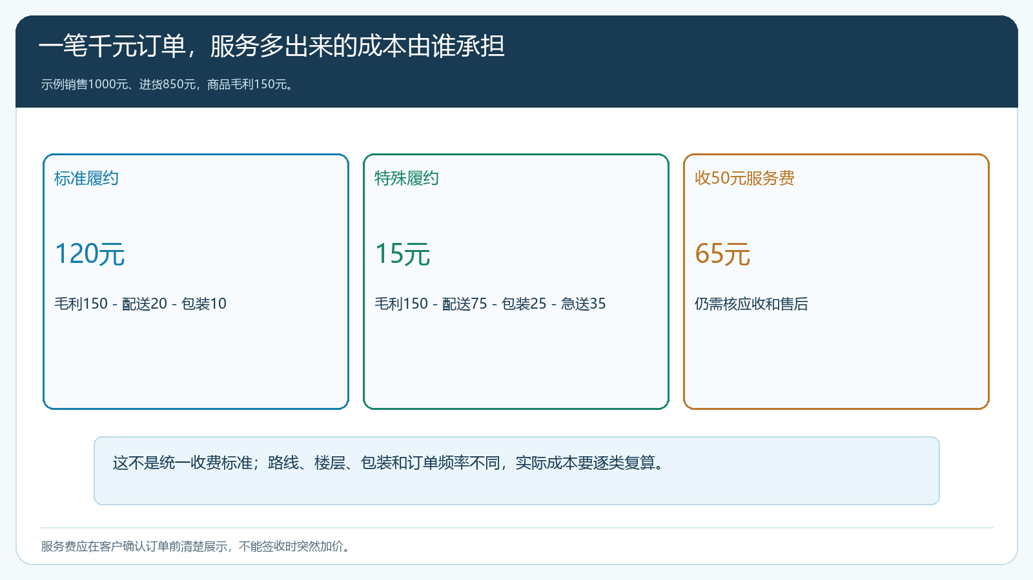
图2：同一商品毛利150元，服务方式变化足以改变整单贡献。
计费方式也要与业务相匹配。一次急送可按单固定收费；包装材料随商品数量增加，可按商品金额比例或数量核算；多地址配送通常应按路线和站点评估，不能只对订单金额抽固定比例。订单金额大但货物轻、送一处，与金额小却体积大、送三处，履约成本不会按金额同比例变化。对于固定长期客户，可以谈月度服务包或固定线路，但要把约定范围、超出后的费用和交付窗口写清。收的费用属于交易收入，实际支出的油费、人工和材料仍要记录，不能因系统显示一笔附加收入就认定服务盈利。

报价中的服务项，要让客户在确认订单前看得到
云上订货的订单附加服务设置界面提供按订单固定金额、按商品总额比例等收费方式的配置入口，企业可用于适合的服务项目。截图展示的是“新增附加服务”的选项，并没有给出本企业真实收费标准。配置前，运营要核这项费用究竟对应包装、加急还是其他服务，避免把所有成本混成一个“服务费”。再选择少量代表订单试单：一笔标准订单不应平白加价，一笔客户主动选择的特殊服务要在确认页显示服务名称、金额和最终合计；与已报价金额不同则暂停上线核对。
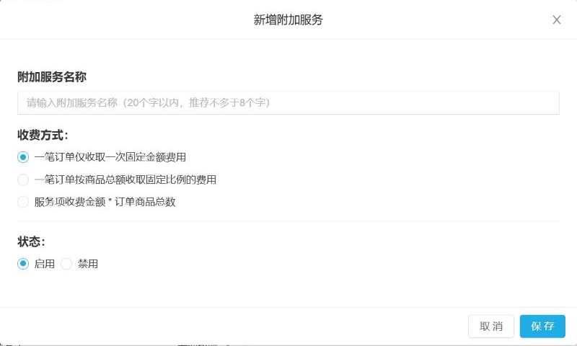
图3：附加服务提供收费配置方式，实际名称与金额需对应客户可选择的服务。
手机商城的包装方式弹窗示例里，普通包装为0元，精品与尊贵包装显示不同加价。这个画面适合说明“客户在下单时选择服务并看见价差”，但它只能证明包装选项，并不表示急送、多地址已自动计费。管理端维护的服务政策与商城端所见要逐项核对；如果某项服务只能线下报价，销售应在客户确认订单前说明，并把确认依据留在报价或订单里。不要等司机到门店才说需要补交费用，那会把可以解释的服务价值变成一次争议。
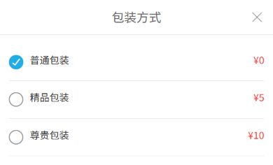
图4：手机端明确呈现可选服务和对应金额，客户才有机会按需要选择。

商品价、客户价和服务费分别管理，避免交叉覆盖
商品基础价要按SKU、销售单位和客户价格政策核；附加服务属于交付选择，两者不要混作一个永久指定价。客户要按瓶拆零，商品本身就可能有与整箱不同的单价和起订量；客户还选择特殊包装，是另一项服务。示例手机管理端界面能看到普通客户的瓶价、箱价以及起订量，这并非某个多地址客户的成交价，不能仅凭这张图断定整单收益。销售要用客户实际身份在手机商城走到订单确认，核商品价、服务费、运费、促销叠加和应付合计。
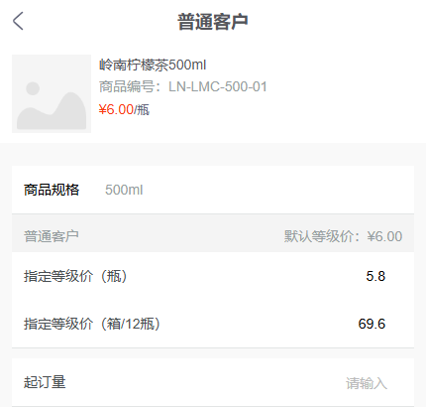
图5：瓶箱商品价与包装、配送等服务价要分开核对，再看最终订单金额。
若客户有长期低价协议，同时要求免费急送，销售不能只说“他是大客户”。要看协议里是否包含急送次数、地址数和包装；没有约定的，给出可选收费或换固定线路。客户可选择降低服务要求以保持原商品价，企业也可在足够规模和可预测的配送量下提供一定次数的免费服务，但要写清额度与超出处理。已确认报价、已审核订单和已出库商品按当时约定执行，新规则从明确时间起用于新订单；不能回改原订单掩盖服务差额。

履约结束后核的是整单贡献，不是收了多少服务费
仓配按订单记录实发、站点、包装、急送和签收；临时加址或变更收货时间时由销售与客户重新确认，确认后的差异进入原订单或售后记录。财务区分商品收入、已确认服务收入、实际配送包装支出、退货退款和应收回款。若客户付了特殊包装费却收到普通包装，先按客户实际权益处理退款或补救，不能让服务费在账面上留着、服务责任却没有履行。若客户选了三地址，企业最后只送两处且第三处延迟，也要保留原因和继续交付方案。
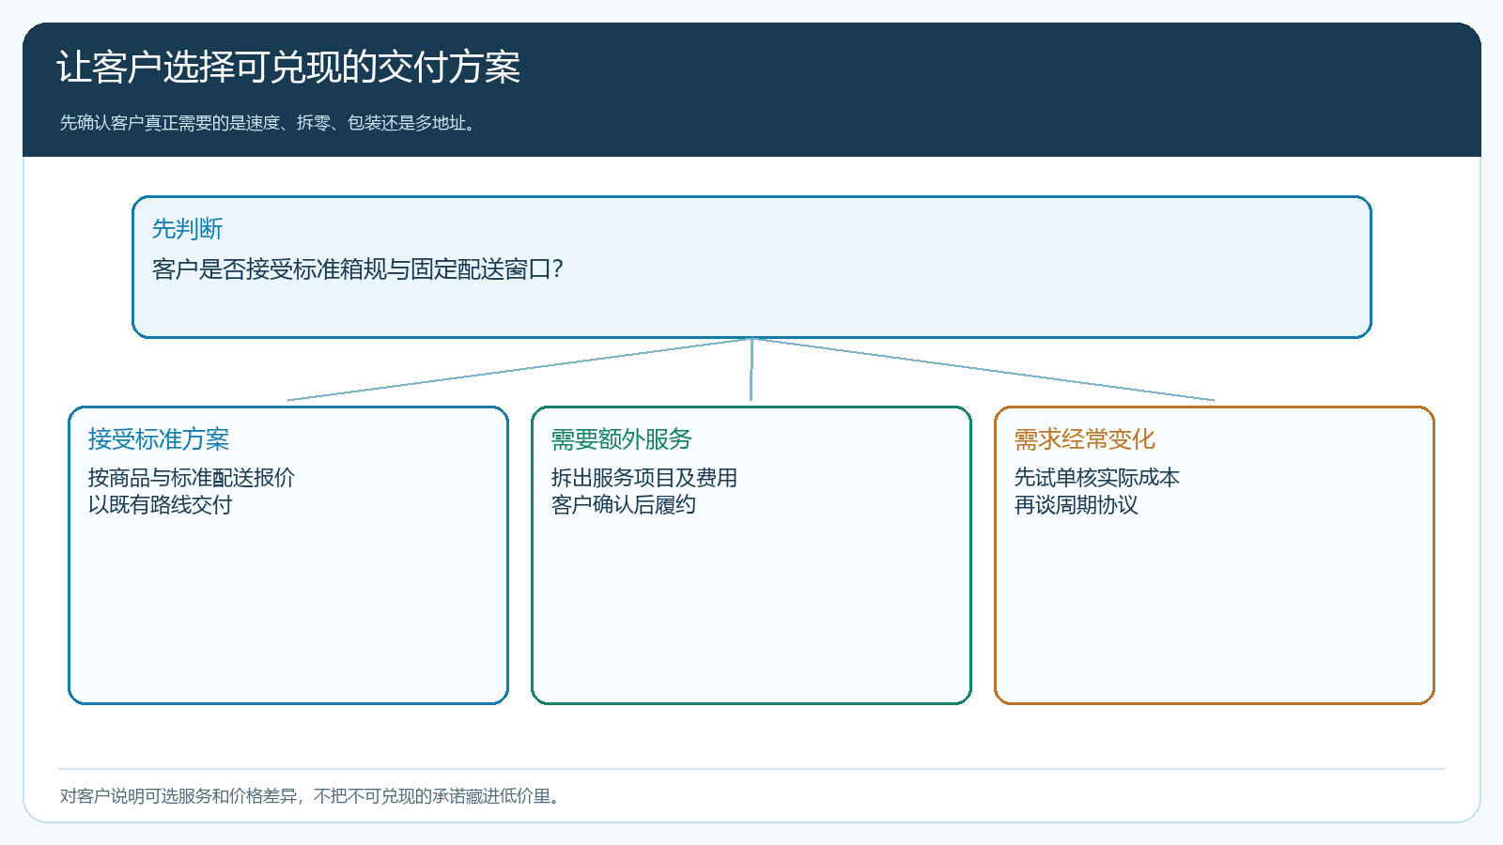
图6：服务差异可通过客户选择、履约边界和试单成本解释，而不是统一压商品价。
复盘至少比较同一服务类型的连续订单：整单净成交、商品毛利、服务费、实际车次、包装材料、退货和回款。若某项专属服务收费50元却平均多花100元，企业要调收费、改交付方式或限定使用条件；若固定线路带来规模效益，也可以把好处反馈给愿意按规则下单的客户。不能把高服务成本客户与普通客户混在一起算平均毛利，否则会以为产品不赚钱而对全体客户涨价；真正要改的是服务条件。

从十笔订单开始建立可解释、可执行的服务报价
销售先挑十笔同品类、金额接近但服务要求不同的历史订单，标记地址数、箱规、包装、截单时间、是否急送、实际交付与回款。仓配按路线和拣货记录估算各类服务增量成本，财务复核商品毛利和服务收费的入账口径，经营负责人决定标准交付范围与额外服务清单。运营在系统中配置已确认的项目，分别用普通订单与特殊订单在手机商城试单，确保客户在提交前看见可选择的服务和最终金额。试行一轮正常配送周期后，沿原订单核收款、实交和投诉，再决定是否扩大。
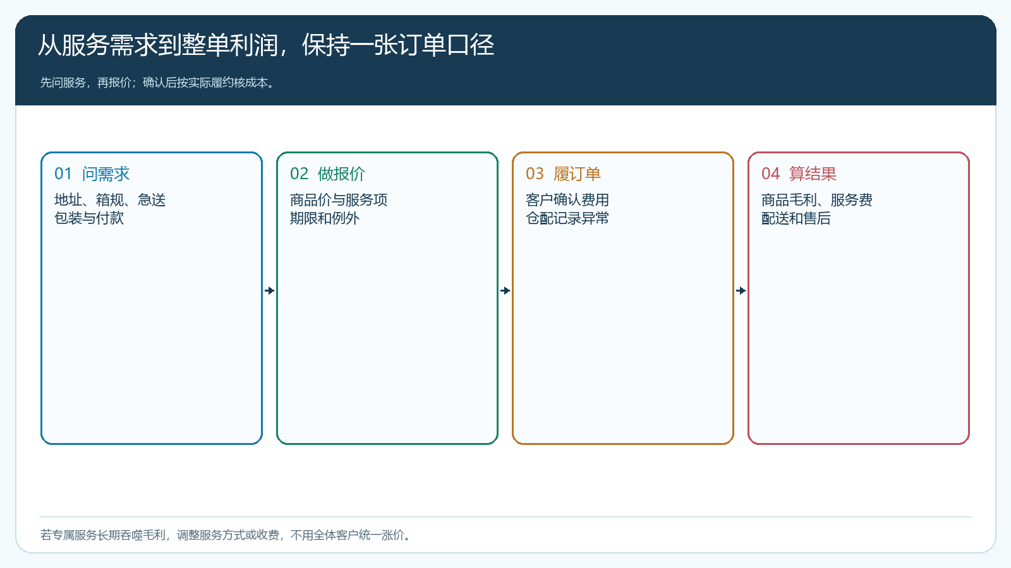
图7：费用与承诺一起进入订单，履约后再按真实服务成本判断政策是否成立。
试点可能出现三种结果：客户接受标准线路后购买更稳定，企业不需要另收服务费；客户确实愿意为急送或包装付费，且企业能稳定履约，则可以保留该服务；客户要的服务经常超出企业能力，即使愿意付费也不能随便承诺，应重新谈交付窗口或停止提供。对客户讲清的不是“系统多了一个收费功能”，而是购买同样商品可以选择不同交付方式，价格为何不同、什么时候到、出现问题找谁。企业把商品价与服务成本分开管理，才有空间服务多种客户，同时不让一类客户的隐形成本吃掉另一类订单的利润。

